AgroMonitor/Thị trường Cà phê
Tin NGÀY 20.11.2013

CÔNG TY CỔ PHẦN PHÂN TÍCH VÀ DỰ BÁO THỊ TRƯỜNG VIỆT NAM
Địa chỉ: P1604, Toà nhà 101 Láng Hạ, Q. Đống Đa, Hà Nội
Tel: +84 4 66741395/Fax: +84 4 62730190 | Website: www.agromonitor.vn

Chuyên gia Phân tích
Nguyễn Thị Lan Hương/Phạm Văn Hanh
Điện thoại: 0968.255.152
Email: pvhanh.agromonitor@gmail.com

Thị trường thế giới
+ Trên sàn Liffe tại London, chốt phiên giao dịch đầu tuần (19/11), giá cà phê Robustagiảm nhẹ với các kỳ hạn giao gần nhưng tăng nhẹ với các kỳ hạn giao xa. Cụ thể, giá Robusta giao tháng 11 giảm 3 USD/tấn, tương đương 0,19% lên mức 1.556 USD/tấn; giá giao tháng 1/2014 giảm 3 USD/tấn, tương đương 0,19% xuống mức 1.563 USD/tấn; các kỳ hạn khác giá tăng trên 0,06%.
Diễn biến giá cà phê Robusta trên thị trường London và cà phê Arabica trên thị trường New York, USD/tấn
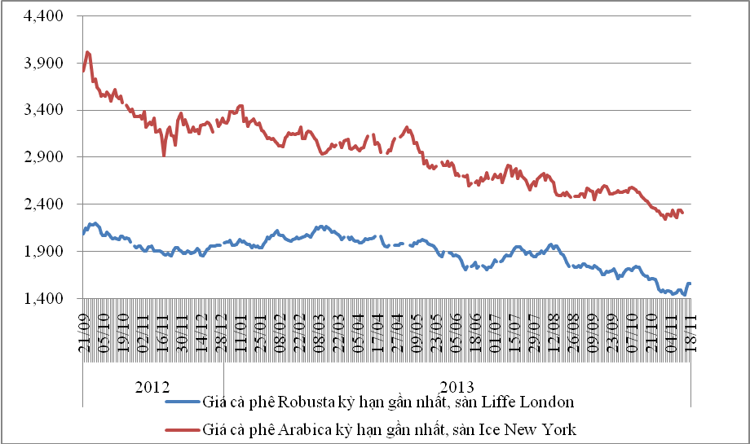
*Nguồn: AgroMomitor tổng hợp
+ Trên sàn ICE tại New York, giá cà phê Arabica có phiên giảm giá sau 2 phiên tăng liên tiếp. Cụ thể, kỳ hạn giao tháng 12 giảm 1,04% xuống mức 104,65 cent/lb (tương đương 2307 USD/tấn); kỳ hạn giao tháng 3 giảm 0,82% xuống mức 108,55 cent/lb (tương đương 2393USD/tấn); giá các kỳ hạn khác giảm trên 0,69%.
Diễn biến giá cà phê Robusta trên thị trường London, USD/tấn
Kỳ hạn/Ngày | 18/11 | 18/11 | 15/11 | 14/11 | 13/11
Tháng 11/2013 | 1556 | 1559 | 1506 | 1437 | 1455
Tháng 1/2014 | 1563 | 1566 | 1511 | 1447 | 1465
Diến biến giá cà phê Arabica trên thị trường New York, cent/lb
Kỳ hạn/Ngày | 19/11 | 18/11 | 15/11 | 14/11 | 13/11
Tháng 12/2013 | 104,65 | 105,75 | 105,75 | 102,60 | 103,05
Tháng 3/2014 | 108,55 | 109,45 | 109,10 | 105,65 | 105,95
+ Tại thị trường châu Âu, ngày 18/11, giá cà phê Arabica dịu nhẹ của Colombia giảm 1,42 cent/lb xuống mức 124,79 cent/lb. Trong khi giá cà phê Arabica của Brazil và Robusta tăng lần lượt 0,04 cent/lb và 3,43 cent/lb so với ngày 15/11 lêng mức giá tương ứng 104,99 cent/lb và 80,29 cent/lb.
Diến biến giá cà phê trên thị trường châu Âu, cent/lb
Chủng loại/Ngày | 18/11 | 15/11 | 14/11 | 13/11 | 12/11
Arabica dịu nhẹ của Colombia | 124,79 | 126,21 | 123,44 | 123,48 | 126,96
Arabica của Brazil | 104,99 | 104,45 | 101,77 | 101,85 | 104,61
Robusta | 80,29 | 76,86 | 74,50 | 75,25 | 76,91
*Nguồn: AgroMomitor tổng hợp theo ICO
+ Tại thị trường Mỹ, ngày 18/11, giá cà phê Arabica dịu nhẹ của Colombia và Arabica của Brazil cùng tăng 0,5 cent/lb lên mức giá tương ứng 125,50 cent/lb và 100,50 cent/lb. Giá Robusta tăng 2,5 cent/lb lên mức giá 87,67 cent/lb.
Diến biến giá cà phê trên thị trường Mỹ, cent/lb
Chủng loại/Ngày | 18/11 | 15/11 | 14/11 | 13/11 | 12/11
Arabica dịu nhẹ của Colombia | 125,50 | 125,00 | 122,75 | 123,00 | 125,75
Arabica của Brazil | 100,50 | 100,00 | 96,75 | 98,00 | 99,75
Robusta | 87,67 | 85,17 | 82,42 | 83,17 | 84,42
*Nguồn: AgroMomitor tổng hợp theo ICO
+ Theo số liệu mới nhất của ICE, tính đến ngày 19/11 tồn kho thuần cà phê Arabica tại các cảng của Mỹ và một số nước Châu Âu duy trì ở mức 2.693.193 bao (60 kg/bao), tương đương 161.592 tấn, giảm 1.125 bao so với ngày 18/11.
Tồn kho cà phê Arabica thuộc sàn Ice New York tại một số cảng đến ngày 19/11/2013, bao (1bao = 60kg)
Xuất xứ/Cảng | Antwerp (Bỉ) | Barcelona (Tây Ban Nha) | Hamburg/Bremen (Đức) | Houston (Mỹ) | Miami (Mỹ) | New Orleans | New York | Tổng
Brazil | 0 | 0 | 0 | 0 | 0 | 234 | 0 | 234
Burundi | 74.644 | 0 | 91.705 | 0 | 0 | 0 | 1.707 | 168.056
Colombia | 5 | 0 | 0 | 0 | 0 | 0 | 5.523 | 5.528
Costa Rica | 2.200 | 0 | 0 | 0 | 0 | 0 | 1.025 | 3.225
El Salvador | 27.202 | 0 | 2.900 | 0 | 250 | 250 | 10.795 | 41.397
Guatemala | 56.420 | 0 | 2.055 | 775 | 0 | 0 | 8.148 | 67.398
Honduras | 523.974 | 550 | 39.533 | 47.065 | 30.984 | 4.732 | 126.434 | 773.272
India | 62.330 | 0 | 33.448 | 0 | 0 | 0 | 1.600 | 97.378
Mexico | 346.478 | 0 | 11.017 | 126.725 | 0 | 1.750 | 160.574 | 646.544
Nicaragua | 168.324 | 0 | 500 | 0 | 0 | 0 | 4.440 | 173.264
Peru | 377.678 | 0 | 94.757 | 18.050 | 0 | 50 | 86.965 | 577.500
Rwanda | 58.948 | 0 | 22.146 | 0 | 0 | 0 | 300 | 81.394
Tanzania | 1.777 | 0 | 2.909 | 0 | 0 | 0 | 0 | 4.686
Uganda | 19.217 | 330 | 31.600 | 0 | 0 | 0 | 2.170 | 53.317
Tổng | 1.719.197 | 880 | 332.570 | 192.615 | 31.234 | 7.016 | 409.681 | 2.693.193
*Nguồn: AgroMomitor tổng hợp theo ICE
Thị trường trong nước

+ Đầu mối thông tin tại Gia Lai cho biết, giá cà phê quả tươi được đại lý thu mua hôm nay (20/11) có giá 6.500 đồng/kg, tăng 100 đồng.kg so với hôm qua (16/11). Thời tiết nắng ráo trở lại nên bà con đnag tích cực thu hái và phơi cà phê để trữ. Theo ước tính, hiện bà con tại Gia Lai đã thu hoạch được khoảng 50-60% sản lượng cà phê vụ này. Do bà con trữ cà phê nhiều nên việc thu mua cũng có phần khó khăn hơn. Giá đại lý bán cà phê tươi cho các thương lái rơi vào tầm 6.700 đồng/kg. Giá cà phê nhân xô hôm nay cũng tăng thêm 300 đồng/kg lên mức 32.000 đồng/kg tuy nhiên vẫn chưa có giao dịch vì giá vẫn quá xa ngưỡng kỳ vọng nên đại lý chưa muốn bán ra.
Giá thu mua cà phê quả tươi của đại lý tại Gia Lai, VND/kg

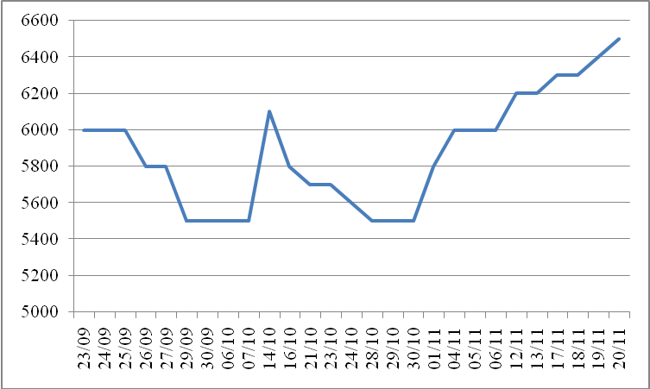
*Nguồn: CSDL AgroMomitor

+ Giá cà phê quả tươi tại khu vực Tây Nguyên hôm nay (20/11) tăng 300 đồng/kg so với hôm qua (19/11) lên dao động trong khoảng 6.300-6.700 đồng/kg.

+ Sau 2 ngày tăng giá mạnh, sáng nay (20/11), giá cà phê vối nhân xô tại khu vực Tây Nguyên gtiamr nhẹ 100-200 đồng/kg so với hôm qua (19/11) xuống mức giá dao động trong khoảng 31.200 – 31.600 đồng/kg. Cụ thể, cà phê vối nhân xô tại Đắk Lắk, Lâm Đồng, Gia Lai và Đắk Nông có mức giá lần lượt 31.400 đồng/kg; 31.200 đồng/kg; 31.600 đồng/kg và 31.600 đồng/kg. Giá cà phê nội địa sáng nay (20/11) giảmdo giá cà phê Robusta thế giới trên sàn London phiên vừa qua (19/11) giảm nhẹ với các kỳ hạn giao gần.

Trong khi đó giá cà phê nhân xô Arabica giảm 450 đồng/kg so với ngày 19/11 xuống giá dao động từ 27.800-28.300 đồng/kg.
+ Giá cà phê xuất khẩu Robusta (R2, 5% đen vỡ) giao tại cảng TP.HCM theo giá FOB ngày 20/11 giảm 3 USD/tấn so với hôm qua (19/11) xuống mức 1.563 USD/tấn theo giá giao tháng 1/2014 trên sàn Liffe tại London.
Tham khảo giá cà phê vối nhân xô tại các thị trường nội địa (VND/Kg) và giá xuất khẩu tại cảng TPHCM (USD/Tấn)
Ngày | 20/11 | 19/11 | 18/11 | 15/11 | 14/11
Giá cà phê XK (FOB) (HCM) | 1.563 | 1.566 | 1.511 | 1.447 | 1.465
Đắk Lăk | 31.400 | 31.500 | 30.800 | 29.600 | 30.000
Lâm Đồng | 31.200 | 31.300 | 30.700 | 29.200 | 29.600
Gia Lai | 31.600 | 31.800 | 30.800 | 29.600 | 30.000
Đắk Nông | 31.600 | 31.800 | 30.900 | 29.600 | 32.000
*Nguồn: CSDL AgroMomitor

+ Giá thu mua cà phê Robusta của các công ty ngày hôm nay (20/11) giữ nguyên giá so với hôm qua (19/11) ở mức giá 31.850 đồng/kg.
+ Giá cà phê vối nhân xô loại 2 tại TP.HCM có mức giá 32.150 đồng/kg, không đổi so với ngày 19/11.
+ Giá cà phê vối nhân xô ký gửi tại kho hôm nay (20/11) tăng 100 đồng/kg lên mức giá 31.200 đồng/kg so với ngày 19/11.
+ Giá chào bán cà phê Robusta thành phẩm xuất khẩu ngày 20/11 giữ nguyên giá so với ngày 19/11. Cụ thể, giá loại R2 (Scr13, 5% BB) – 1.566 USD/tấn, R1 (Scr16, 2% BB) – 1.626 USD/tấn và R1 (Scr18, 2% BB) – 1.661 USD/tấn.
Tham khảo giá chào bán các chủng loại cà phê xuất khẩu, USD/tấn
 |  | R2 (Scr13_5% BB) | R1 (Scr16_2% BB) | R1 (Scr18_2% BB)
20/11 | 1566 |  | 1626 | 1661
19/11 | 1566 |  | 1626 | 1661
18/11 | 1511 |  | 1571 | 1606
15/11 | 1447 |  | 1507 | 1542
14/11 | 1469 |  | 1529 | 1564
*Nguồn: CSDL AgroMomitor

